Delrapport
Præstø
vordingborg.dk

Vordingborg Kommune
Østerbro 2
4720 Præstø
Præstø Skole
Udgivet af Vordingborg Kommune 2022
Udarbejdet af: Sekretariat for børns trivsel og læring
INDHOLDSFORTEGNELSE
Indhold
1. oversigt 4
1.1 Grundoplysninger 4
1.2 Matrikelkort 4
2. data og økonomi 5
2.1 Årlig drift 5
2.2 Indvendigt og udvendigt vedligehold 5
2.3 Besparelsespotentiale, omkostning pr. elev 5
3. Faglokaler 7
3.1 Gennemgang af faglokaler 7
3.2 Konklusion Præstø Skole 11

oversigt

Grundoplysninger

DISTRIKT | AFDELING | AREAL | TRIN
Præstø Skole | Præstø Skole  Skolevej 15  4720 Præstø | 6.605 m2 | 0. - 9. klasse
KAPACITET | ANTAL KLASSER | ANTAL ELEVER | GNS. ANTAL ELEVER PR. KLASSE
576 | 20 | 406 | 20,3

Matrikelkort

Billede 1 Præstø skole, Skolevej 15, 4720 Præstø. Luftfoto 2021 WMS, Net Gis, Vordingborg Kommune.

data og økonomi

Årlig drift
Tabellen viser udgifter til drift på matriklen. Alle tallene bygger på de faktiske udgifter fra 2021. ”Grøn drift” dækker over udgifter til græsslåning og yderligere pasning af udearealer. Denne udgift er primært drevet af lønninger. ”Rengøring” dækker over udgifter til rengøringsartikler og rengøringspersonale samt vinduespudsning. Denne udgift er primært drevet af lønninger.
”Bygninger og forbrug” dækker over udgifter til bygningsdrift og ikke-planlagt vedligehold; f.eks. udbedring af akutte skader samt alarmer og servicekontrakter. Udgifter til el, vand og varme indgår også i kategorien ”bygninger og forbrug” og er den primære udgift sammen med akut opståede skader.

Skolens samlede driftsudgifter pr. elev pr. år er cirka 7.390 kr., hvilket er under gennemsnittet i kommunen på cirka 8.600 kr. pr. elev pr. år.

GRØN DRIFT | RENGØRING | BYGNINGER OG FORBRUG | SAMLET DRIFT PR. ÅR | ENERGIMÆRKNING
65.000 kr. | 1.985.000 kr. | 950.000 kr. | 3.000.000 kr. | C

Indvendigt og udvendigt vedligehold
Matriklen er generelt i god stand i forhold til det generelle niveau i kommunen. Der bør afsættes omkring 200.000 kr. til at renovere nedslidte lokaler, der ikke overholder myndighedskrav. Efterslæb på vedligeholdelse er primært forårsaget af udskiftning af ventilationsanlæg (omkring 2.425.000 kr.) og facadebeklædning (omkring 430.000). Tabellen viser udgifter til vedligehold af bygninger på matriklen. Tallene er estimeret efter en gennemgang af matriklen udført dels af administrationen og dels af COWI.

UDBEDRING AF ULOVLIGE FORHOLD | EFTERSLÆB PÅ VEDLIGEHOLDELSE | VEDLIGEHOLDELSESBEHOV, FEMÅRIG PERIODE
200.000 kr. | 3.420.000 kr. | 4.475.000 kr.

Besparelsespotentiale, omkostning pr. elev
Tabellen angiver nøgletal angående efterslæb på vedligeholdelse og besparelsespotentiale. Disse opgøres pr. elev for at gøre det muligt at sammenligne matriklerne baseret på deres nuværende aktivitet.

Ikke gennemført vedligehold dækker over kendte omkostninger, som bør investeres for at bringe bygningerne på matriklen i god stand samt at vedligeholde denne stand de næste fem år. Selvom efterslæbet og vedligeholdelsesbehovet er kendt af administrationen, er udgifterne ikke budgetteret. Her er altså ikke tale om en reel besparelse i form af midler, som frigøres ved at nedlægge matriklen, men derimod en kommende ikke-budgetteret udgift, hvis matriklen fastholdes.

Besparelsespotentialet er estimeret ud fra de årlige driftsudgifter i afsnit 2.1. I driftsudgifterne indgår udgifter til løbende forbrug (el, vand og varme). De løbende forbrugsudgifter vil i nogen grad følge barnet til en anden matrikel. Derfor forventes ingen besparelse på vandforbrug, da det sparede vand på en given matrikel vil bruges på en anden. Ligeledes antages en 50% besparelse af el, mens der forventes en fuld besparelse på varmeforbruget, da den nye matrikel er opvarmet i forvejen. Besparelsespotentialet skal ses som en indikator på, hvad det koster at holde matriklen aktiv frem for at flytte eleverne til en anden matrikel, hvor der er plads.

I besparelsespotentialet indgår der ingen udgifter relateret til undervisning, skoleklub eller andet, ligesom der heller ikke indgår udgifter til forbedring af bygningernes stand eller optimering af faglokaler mv. Udgifter til bygningernes stand er indeholdt i ikke gennemført vedligehold.

IKKE GENNEMFØRT VEDLIGEHOLD | BESPARELSESPOTENTIALE | BESPARELSESPOTENTIALE  PR ELEV
8.090.000 kr. | 2.880.000 kr. | 7.100 kr.

Faglokaler

Gennemgang af faglokaler

Følgende lokaler er besigtiget:
- Håndværk og design // Træsløjd
- Fysik/Kemi
- Natur og teknologi
- Håndværk og design // Tekstilfag
- Håndværk og design // Billedkunst

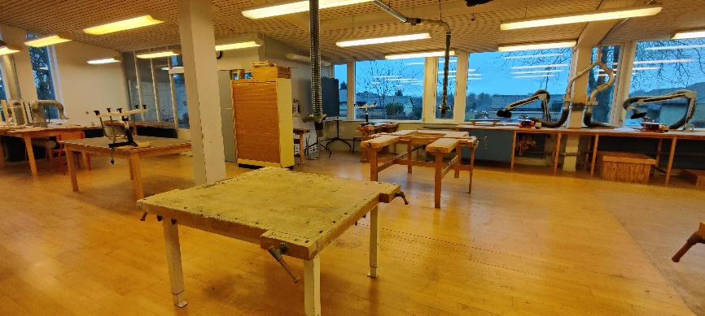  Håndværk og design // Træsløjd  Figur 1: Arbejdsbænke - H & D træsløjd - Præstø Skole  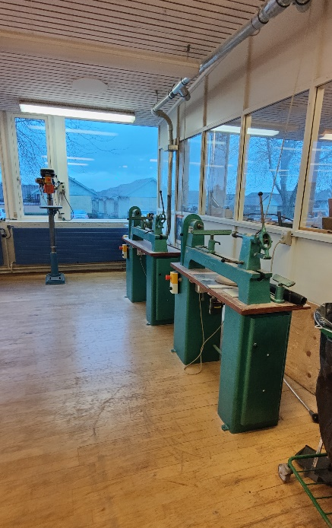  Figur 2: Maskiner i H & D træsløjd - Præstø Skole | Inventar fremstår pænt, men flader er slidte.  I selve lokalet, hvor der er arbejdsbænke og maskiner, er et ældre træparketgulv, som er slidt gennem lakken flere steder.  Gulvet fremstår ikke skridsikkert.  Gulvet ved indgang til lokalet er i linoleum og fremstår slidt.  Punktsug er til stede og virker sammen med CTS (oplyst mundtligt ved besigtigelsen), men med separat tænd-sluk kontakt.  Der er to døre ud af lokalet; en til gangarealet og en til terræn.  Alle afbrydere samt hovedafbrydere fremstår vedligeholdte.  Alle maskiner har nødstop, men der mangler vejledninger til dem.
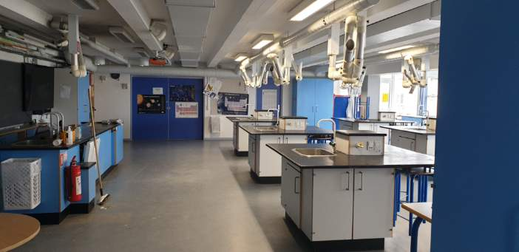  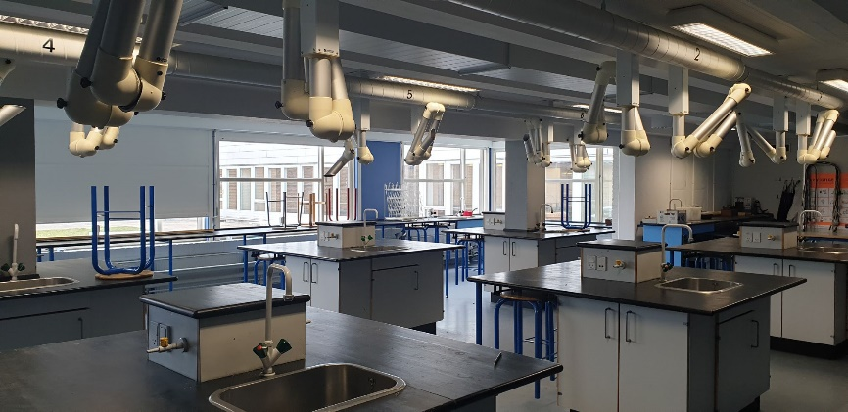  Fysik/kemi  Figur 4: fysik/kemi lokale - Præstø Skole  Figur 3: Fysik/kemi lokale - Præstø Skole | Inventar og overflader er af ældre dato og fremstår lettere slidte.  Gulvet er et ældre linoleum og fremstår slidt.  Der er tre døre ud af lokalet: en ud i et drivhus, hvor man kan komme ud til terræn, en ud til gangareal og sidste dør ind til natur/teknologi-lokalet.  Punktudsug i lokalet, som virker ved nøgleafbryder. Der er ventilation i lokalet.  Alle afbrydere samt hovedafbrydere fremstår vedligeholdte.
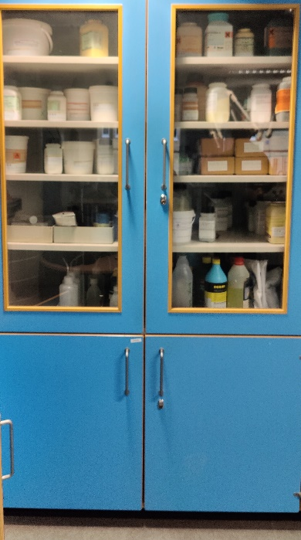  Kemiskabe  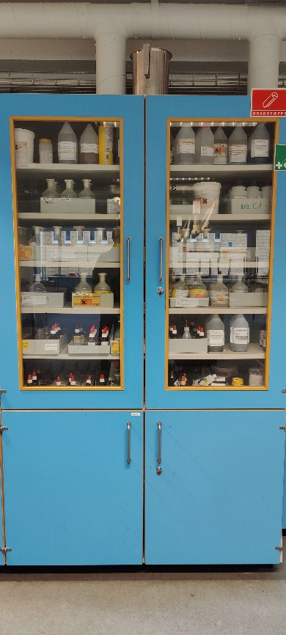  Figur 5 & 6: Kemiskabe Fysik/Kemi lokale - Præstø Skole  Der er synlig ventilation koblet til skabet, og skabene har lås. Lågerne slutter ikke tæt til skabet.  Der var intet synligt signalsystem eller lampe tilsluttet kemiskabene og ingen synlig sikkerhedsskiltning.  Opbevaring af kemiaffald i underskab, som ikke slutter tæt ved gulv. Kemiaffald opbevares i assorterede bøtter og opbevares i ulåst skab. | 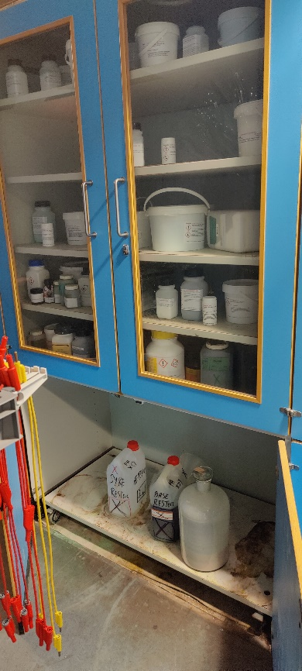  Figur 7: Kemiopbevaring - Præstø Skole
Natur og teknologi  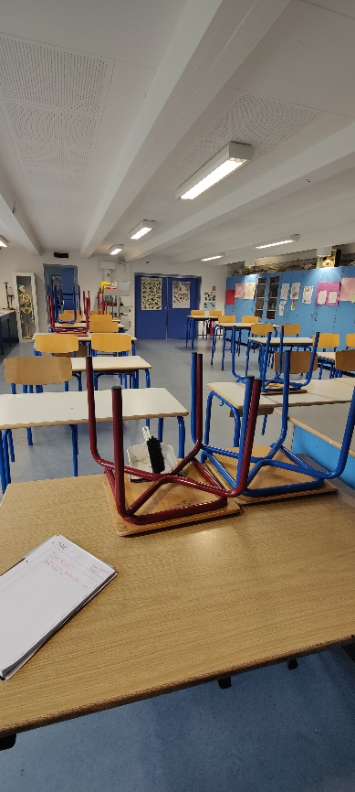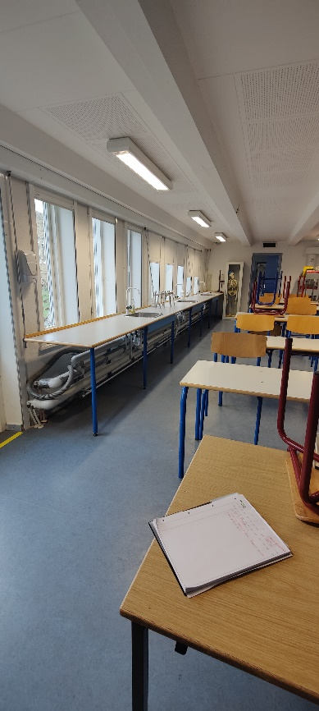  Figur 8 & 9: Natur/Teknologilokale - Præstø Skole  Inventar er af ældre dato og fremstår slidt. Flader bærer præg af slid, og gulvet er ældre linoleum og fremstår slidt. Ventilation er til stede i lokalet.  Der er tre døre ud; en dør til fysik/kemi, en dør til gangareal og en dør ud til terræn. Hovedafbryder til el fremstår vedligeholdt. | 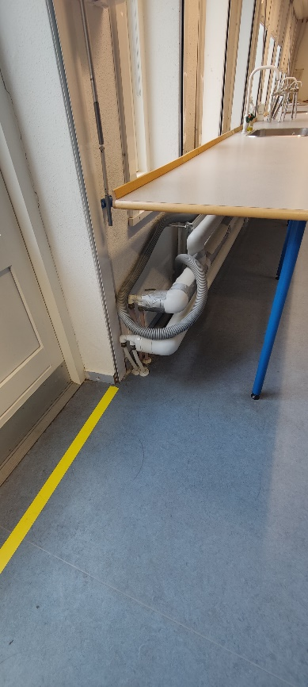  Figur 10: Gaffatape fastholder isolering om varmerør
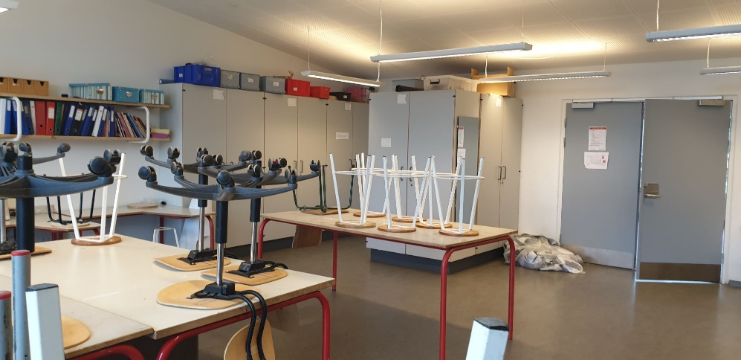  Håndværk og design // Tekstilfag  Figur 11: H & D // Tekstilfag - Præstø Skole  Højt vinduesparti mod vest med stærk eftermiddagssol. Solafskærmning findes, men tvivlsomt om det var virksomt.  Der er to døre ud af lokale; en til gangareal og en til terræn. | Inventar og flader bærer præg af slid.  Gulv er ældre linoleum og fremstår slidt.  Et punktsug; tvivlsomt om det var virksomt, da kontakten kunne ikke lokaliseres.  Air-master-anlæg installeret i lokalet, som dækker både komfortvarme og ventilation i lokalet.
Håndværk og design // Billedkunst  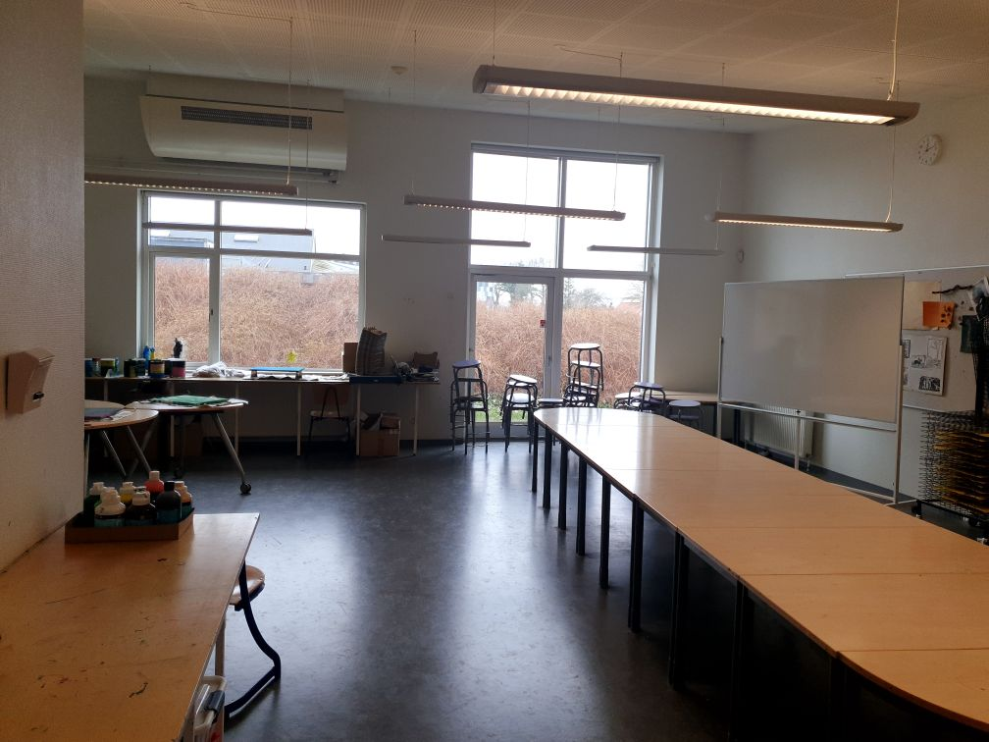  Figur 12 & 13: H & D // Billedkunst - Præstø Skole  Inventar af blandet karakter – noget ældre og noget nyere.  Flader fremstår rimelige. Gulv af ældre linoleum og fremstår slidt.  Air-master-anlæg installeret i lokalet, som dækker både komfortvarme og ventilation i lokalet.  Højt vinduesparti mod vest med stærk eftermiddagssol. Solafskærmning findes, men tvivlsomt om det var virksomt.  Der er to døre ud af lokalet; en til gangareal og en til terræn. | 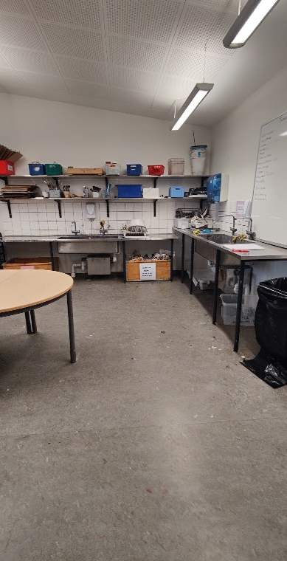

Konklusion Præstø Skole
Håndværk og design // Træsløjd:
Der mangler vejledninger ved 2 maskiner i lokalet. Disse skal forefindes ved hver enkelt maskine, som eleverne bruger.
Det anbefales at få undersøgt, om der er de nødvendige luftmængder i lokalet jf. gældende regler i BR18 §447 af specialist. Gulvet bør renoveres og gøres skridsikkert. Det anbefales, at dagslysforhold analyseres af specialist.

Fysik/kemi:
Der henstilles til, at arbejdsmiljølovgivningen vedrørende kemikalier tages i betragtning, og at der laves en grundig undersøgelse af forholdene i kemiskabe; herunder oplag af kemikalier, opbevaring af kemikalieaffald og depotet i tilstødende lokale af specialist. Der skal opsættes nødvendig sikkerhedsskiltning på kemiskabene.
Det anbefales at få undersøgt, om der er de nødvendige luftmængder i lokalet jf. gældende regler i BR18 §447 af specialist og en nærmere undersøgelse af funktionaliteten af punktsuget samt af ventilation i kemiskabene. Gulvet bør renoveres og gøres skridsikkert.
Natur og teknologi
Det anbefales at få undersøgt, om der er de nødvendige luftmængder i lokalet jf. gældende regler i BR18 §447 af specialist.
Udstoppede dyr skal være i aflukkede skabe. Disse er ofte behandlet med arsenik eller fenol, og man bør derfor ikke kunne røre ved dyrene.
Det anbefales dagslysforhold analyseres af specialist.
Håndværk og design // Tekstilfag:
Det anbefales at få undersøgt, om der er de nødvendige luftmængder i lokalet jf. gældende regler i BR18 §447 af specialist. Der bør som minimum etableres punktsug de steder, hvor der arbejdes med tekstiler; herunder syning. Det anbefales, at dagslysforhold analyseres af specialist. Gulvet bør renoveres og gøres skridsikkert.

Håndværk og design // Billedkunst:
Det anbefales at få undersøgt, om der er de nødvendige luftmængder i lokalet jf. gældende regler i BR18 §447 af specialist. Det anbefales, at dagslysforhold analyseres af specialist. Gulvet bør renoveres og gøres skridsikkert.

Præstø Skole | Byggeår | Renoveringsår | Ventilation | Luftmængder | Punktudsug | Inventar | Flader | Gulve | Maskiner & Udstyr | Dagslys | Egnethed
H & D / Træsløjd | 1963 | 1987
Fysik / Kemi | 1963 | 1987
Natur & Teknologi | 1963 | 1987 |  |  | - |  |  |  | -
H & D / Tekstilfag | 1963 | 1987 |  |  |  |  |  |  | -
H & D / Billedkunst | 1963 | 1987 |  |  | - |  |  |  | -

Lovlig og i pæn stand
Lovlig men slidt
Ulovlig el. yderligere undersøgelse anbefales

Vordingborg Kommune
Postboks 200
Østerbro 2
4720 Præstø
Tlf. 55 36 36 36

